АДМИНИСТРАЦИЯ ГОРОДА ВЫШНИЙ ВОЛОЧЕК ТВЕРСКОЙ ОБЛАСТИ
ОТДЕЛ ОБРАЗОВАНИЯ
Казанский пр., д.59-61/1, г. Вышний Волочек, 171163
тел.(48233) 6-13-85,факс 6-11-33 goroo.vvol @ mail.ru
ОКПО 02106636, ОГРН 1026901600362, ИНН6908002317 КПП 690801001

ПРИКАЗ

от 15.08.2018 г. № 117

Об организации и проведении
школьного этапа всероссийской олимпиады
школьников по общеобразовательным
предметам в г. Вышний Волочек
в 2018/2019 учебном году.

В соответствии с приказом Министерства образования и науки Российской Федерации от 18.11.2013 №1252 (ред. от 17.12.2015) «Об утверждении Порядка проведения всероссийской олимпиады школьников», письмом Министерства образования Тверской области №29/11469-05 от 08.08.2018 г.

ПРИКАЗЫВАЮ:
- Считать организатором школьного этапа всероссийской олимпиады школьников отдел образования администрации г. Вышний Волочек.
- Заблаговременно проинформировать руководителей ОО о сроках и местах проведения школьного этапа всероссийской олимпиады школьников по каждому общеобразовательному предмету, а также о Порядке проведения олимпиады (Приложение 1).
- Провести школьный этап всероссийской олимпиады школьников по общеобразовательным предметам по разработанным муниципальными предметно-методическими комиссиями заданиям, основанным на содержании образовательных программ основного и среднего общего образования углубленного уровня и соответствующей направленности (профиля), для 4-11 классов во всех общеобразовательных организациях города.
- Утвердить состав оргкомитета для организации и проведения школьного этапа олимпиады в общеобразовательных организациях города Вышний Волочек в 2018/2019 учебном году (Приложение 2).
- Утвердить состав муниципальных предметно-методических комиссий по общеобразовательным предметам для разработки требований к организации и проведению школьного этапа олимпиады с учетом методических рекомендаций, подготовленных центральными предметно-методическими комиссиями олимпиады, и для составления олимпиадных заданий (Приложение 3).
- Утвердить требования к организации и проведению школьного этапа олимпиады (Приложение 4).
- Установить квоты победителей и призеров школьного этапа олимпиады, которые составляют не более 30 процентов от общего числа участников школьного этапа по каждому общеобразовательному предмету, при этом число
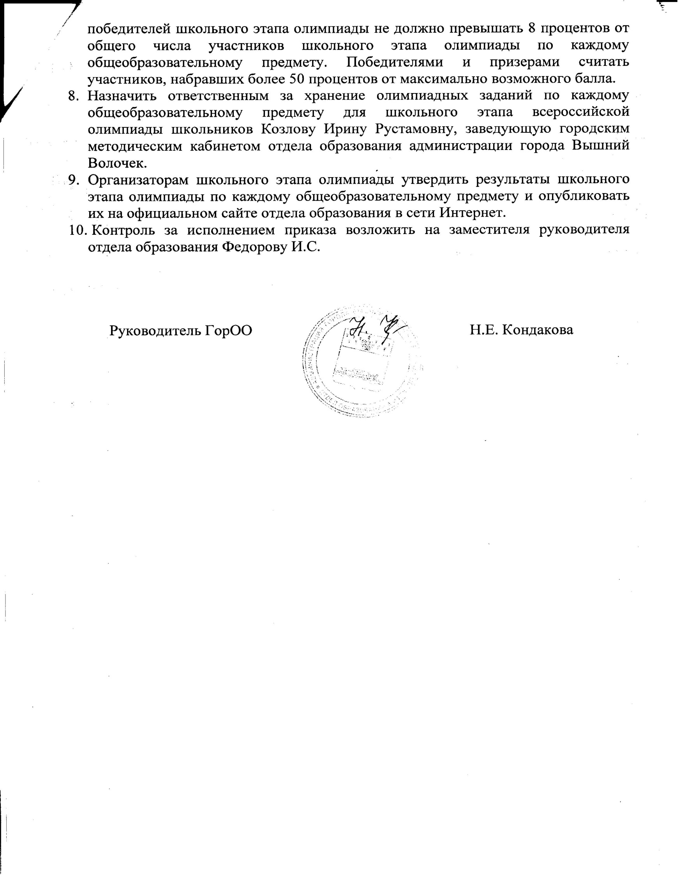

Приложение 1

Сроки
проведения школьного этапа всероссийской олимпиады школьников
в 2018/2019 учебном году

Срок | Предмет | Место проведения
25 сентября | Русский язык | МБОУ «Гимназия №2», МБОУ СОШ №3,  МБОУ «Школа №4», МБОУ СОШ №5, МБОУ СОШ №6, МБОУ «СОШ №7», МБОУ «СШ №10», МБОУ СОШ №12, МБОУ «СОШ №13», Лицей №15, МБОУ СОШ №19.
27 сентября | История
28 - 29 сентября | ОБЖ
01 октября | Немецкий язык, французский язык
02 октября | Экономика
08 октября | Право
09 октября | Литература
10 октября | Физика
12 - 13 октября | Физическая культура
15 октября | Биология
16 октября | Технология
17 октября | Информатика и ИКТ
18 октября | Обществознание
19 октября | Математика
22 октября | Химия
23 октября | Мировая художественная культура (МХК)
24 октября | Экология
25 октября | Английский язык
26 октября | География
27 октября | Астрономия

Приложение 2

Состав оргкомитета школьного этапа
всероссийской олимпиады школьников в 2018/2019 учебном году.

Председатель оргкомитета: Кондакова Наталья Евгеньевна, руководитель отдела образования администрации г. Вышний Волочек.
Заместитель председателя оргкомитета: Федорова Ирина Сергеевна, заместитель руководителя отдела образования Администрации г. Вышний Волочек.
Члены оргкомитета:
- Козлова Ирина Рустамовна, заведующая городским методическим кабинетом отдела образования;
- Ефремова Татьяна Владиславовна, методист городского методического кабинета отдела образования;
- Алексеева Олеся Романовна, методист городского методического кабинета отдела образования;
- Пантюхина Светлана Васильевна, заместитель директора по научно-методической работе МБОУ «Гимназия №2»;
- Балан Наталья Федоровна, заместитель директора по УВР МБОУ СОШ №3;
- Степанова Александра Владимировна, заместитель директора по УВР МБОУ «Школа №4»;
- Семчева Юлия Евгеньевна, заместитель директора по УВР МБОУ СОШ №5;
- Шайдулина Ирина Васильевна, заместитель директора по УВР МБОУ СОШ №6;
- Дмитриева Елена Геннадьевна, заместитель директора по УВР МБОУ «СОШ №7»;
- Калинина Татьяна Геннадьевна, заместитель директора по УВР МБОУ «СШ №10 с углубленным изучением отдельных предметов»;
- Кузнецова Лариса Алексеевна, заместитель директора по УВР МБОУ СОШ №12;
- Никифорова Ирина Николаевна, заместитель директора по УВР МБОУ «СОШ №13»;
- Новикова Вера Евгеньевна, заместитель директора по УВР Лицея №15;
- Васильева Татьяна Викторовна, заместитель директора по УВР МБОУ СОШ №19.

Приложение 3

Состав муниципальных предметно-методических комиссий
школьного этапа всероссийской олимпиады школьников по каждому общеобразовательному предмету в 2018/2019 учебном году.

Русский язык, литература
- Лебедева Екатерина Владимировна, руководитель городского методического объединения учителей русского языка и литературы, учитель русского языка и литературы МБОУ «Гимназия №2»;
- Юркова Марина Юрьевна, учитель русского языка и литературы МБОУ СОШ №19;
- Ткачева Нина Витальевна, учитель русского языка и литературы МБОУ СОШ №19;
- Журавлева Надежда Васильевна, учитель русского языка и литературы МБОУ СОШ №12;
- Спиридонова Елена Ивановна, учитель русского языка и литературы МБОУ СОШ №12;
- Ефремова Татьяна Владиславовна, методист ГОРОО
- Сорокина Елена Сергеевна, учитель русского языка и литературы МБОУ «СОШ №13»;
- Кузнецова Татьяна Николаевна, учитель русского языка и литературы
Лицея № 15;
- Захарова Лариса Георгиевна, учитель русского языка и литературы
Лицея № 15;
- Королева Людмила Ивановна, учитель русского языка и литературы
Лицея № 15;
- Орлова Антонина Евгеньевна, учитель русского языка и литературы
Лицея № 15;
- Беспалова Татьяна Юрьевна, учитель начальных классов МБОУ СОШ №19;
- Ломовцева Елена Валентиновна, учитель начальных классов МБОУ «Гимназия №2»;
- Чеснокова Марина Сергеевна, учитель начальных классов МБОУ СОШ №12.

Математика, информатика
- Волкотрубенко Инна Станиславовна, руководитель городского методического объединения учителей математики и информатики, учитель математики МБОУ «Гимназия №2»;
- Родионова Наталья Юрьевна, учитель математики МБОУ «Гимназия №2»;
- Соберова Татьяна Борисовна, учитель математики Лицея №15;
- Крылова Екатерина Александровна, учитель математики Лицея №15;
- Машукова Ольга Владимировна, учитель математики МБОУ СОШ №5;
- Дюбо Нина Викторовна, учитель математики МБОУ СОШ №5;
- Беляева Татьяна Викторовна, учитель математики МБОУ «СОШ №7»;
- Аксёнов Валерий Евгеньевич, учитель математики МБОУ «СОШ №7»;
- Бочинова Светлана Борисовна, учитель информатики Лицея №15;
- Беспалова Татьяна Юрьевна, учитель начальных классов МБОУ СОШ №19;
- Ломовцева Елена Валентиновна, учитель начальных классов МБОУ «Гимназия №2»;
- Чеснокова Марина Сергеевна, учитель начальных классов МБОУ СОШ №12.

История, обществознание, право, экономика
- Получаева Надежда Викторовна, руководитель городского методического объединения учителей истории и обществознания, учитель истории и обществознания Лицея №15;
- Павлова Анеля Васильевна, учитель истории и обществознания МБОУ «СОШ №13»;
- Шевернович Татьяна Викторовна, учитель истории и обществознания МБОУ «Гимназия №2»;
- Голяшова Елена Викторовна, учитель истории и обществознания МБОУ «Гимназия №2»;
- Чашникова Светлана Федоровна, учитель истории и обществознания Лицея №15;
- Соловьева Надежда Михайловна, учитель истории и обществознания МБОУ СОШ №19;
- Фокина Елена Ивановна, учитель истории и обществознания МБОУ СОШ №5;
- Прокофьева Алла Генриховна, учитель истории и обществознания МБОУ ВСОШ №1;
- Богданов Игорь Валентинович, учитель истории и обществознания МБОУ «СОШ №7»;
- Иванова Елена Николаевна, учитель истории и обществознания Лицея №15;
- Копылов Евгений Юрьевич, учитель истории и обществознания МБОУ СОШ №6;
- Хваловская Елена Вячеславовна, учитель истории и обществознания МБОУ СОШ №19
- Костина Наталья Зусмановна, учитель истории и обществознания МБОУ СОШ №12;
- Ремезов Григорий Борисович, учитель истории и обществознания МБОУ «СШ №10»

Физика, астрономия
- Кустова Светлана Дмитриевна, руководитель городского методического объединения учителей физики, учитель физики МБОУ СОШ №3;
- Круглов Александр Александрович, учитель физики МБОУ СОШ №6;
- Жилкин Сергей Викторович, учитель физики МБОУ «Гимназия №2»

Химия, биология, экология
- Озеркова Светлана Борисовна, руководитель городского методического объединения учителей химии и биологии, учитель химии МБОУ СОШ №5;
- Измайлова Валентина Анатольевна, учитель химии Лицея №15;
- Круглова Любовь Васильевна, учитель химии МБОУ «Гимназия №2»;
- Корнеева Людмила Александровна, учитель химии МБОУ «СОШ №13»;
- Новикова Вера Евгеньевна, учитель биологии Лицея №15;
- Виноградова Лариса Николаевна, учитель биологии МБОУ СОШ №6
- Александрова Юлия Сергеевна, учитель биологии МБОУ СОШ №19;
- Апет Людмила Юрьевна, учитель начальных классов МБОУ СОШ №19;
- Белякова Юлия Анатольевна, учитель начальных классов МБОУ СОШ №19.
География
- Трыкова Любовь Николаевна, руководитель городского методического объединения учителей географии, учитель географии МБОУ «СШ №10»;
- Пантюхина Светлана Васильевна, учитель географии МБОУ «Гимназия №2»;
- Решетова Нина Николаевна, учитель географии МБОУ «СОШ №7»;
- Соловьева Марина Валентиновна, учитель географии Лицея №15;
- Михайлова Ирина Николаевна, учитель географии МБОУ СОШ №5;
- Фатичева Татьяна Михайловна, учитель географии МБОУ СОШ №12
Английский язык, немецкий язык, французский язык
- Туманова Оксана Викторовна, руководитель городского методического объединения учителей иностранных языков, учитель английского и немецкого языков МБОУ «Гимназия №2»;
- Лепихова Светлана Михайловна, учитель английского и французского языков МБОУ «Гимназия №2»;
- Воронина Мария Олеговна, учитель английского языка МБОУ СОШ №19;
- Артеменко Елена Александровна, учитель английского языка МБОУ СОШ №6.
Технология (обслуживающий труд)
- Орлова Светлана Юрьевна, руководитель городского методического объединения учителей технологии (обслуживающий труд), учитель технологии Лицея №15.
Технология (технический труд)
- Козлова Ирина Рустамовна, заведующая городским методическим кабинетом отдела образования;
- Ефремова Татьяна Владиславовна, методист городского методического кабинета отдела образования;
- Алексеева Олеся Романовна, методист городского методического кабинета отдела образования.
Физическая культура
- Гришин Владимир Михайлович, руководитель городского методического объединения учителей физической культуры, учитель физической культуры Лицея №15;
- Никифоров Геннадий Сергеевич, учитель физической культуры Лицея №15;
- Лобарева Ирина Петровна, учитель физической культуры МБОУ «СОШ №7»;
- Белякова Нина Павловна, учитель физической культуры МБОУ «СОШ №7»;
- Сыромицкая Надежда Васильевна, учитель физической культуры
МБОУ СОШ №5.

Основы безопасности жизнедеятельности
- Гнатенко Николай Михайлович, руководитель городского методического объединения преподавателей ОБЖ, преподаватель-организатор ОБЖ МБОУ СОШ №19;
- Ремезов Григорий Борисович, преподаватель-организатор ОБЖ МБОУ «СШ №10»;
- Морозов Андрей Борисович, преподаватель-организатор ОБЖ МБОУ СОШ №6.

МХК
- Козлова Ирина Рустамовна, заведующая городским методическим кабинетом отдела образования;
- Ефремова Татьяна Владиславовна, методист городского методического кабинета отдела образования;
- Алексеева Олеся Романовна, методист городского методического кабинета отдела образования;

Приложение 4

Требования к организации и проведению школьного этапа олимпиады.

- Организаторам школьного этапа всероссийской олимпиады школьников обеспечить организацию и проведение школьного этапа олимпиады в общеобразовательных организациях города Вышний Волочек по каждому общеобразовательному предмету в соответствии с Порядком проведения всероссийской олимпиады школьников (далее Порядок), утвержденным приказом Министерства образования и науки Российской Федерации №1252 от 18 ноября 2013 г. (ред. от 17.12.2015) и требованиями к организации и проведению школьного этапа всероссийской олимпиады, утвержденными приказом ГорОО.
- Школьный этап олимпиады по каждому общеобразовательному предмету проводить на базе каждой общеобразовательной организации в соответствии со сроками, утвержденными приказом ГорОО (Приложение 1).
- Членам муниципальных предметно-методических комиссий составить олимпиадные задания, описание необходимого материально-технического обеспечения для выполнения олимпиадных заданий, перечень справочных материалов, средств связи и электронно-вычислительной техники, разрешенных к использованию во время проведения олимпиады, критерии и методики оценивания выполненных заданий школьного этапа олимпиады по общеобразовательным предметам и предоставить организаторам школьного этапа олимпиады в электронном виде до 07.09.2018 г.
- Ответственность за проведение процедуры регистрации участников олимпиады, осуществление кодирования олимпиадных работ участников школьного этапа олимпиады, показ олимпиадных работ, рассмотрении апелляций участников олимпиады, ответственность за жизнь и здоровье участников олимпиады во время проведения школьного этапа олимпиады, а также за информирование обучающихся и их родителей (законных представителей) о сроках и месте проведения школьного этапа олимпиады по каждому общеобразовательному предмету, ознакомление с Порядком и утвержденными требованиями к организации и проведению школьного этапа олимпиады возложить на членов оргкомитета из общеобразовательных организаций города (заместителей директора по УВР).
- До начала соответствующего этапа олимпиады по каждому общеобразовательному предмету представители организатора олимпиады (члены оргкомитета в ОО) проводят инструктаж участников олимпиады - информируют о продолжительности олимпиады, порядке подачи апелляций о несогласии с выставленными баллами, о случаях удаления с олимпиады, а также о времени и месте ознакомления с результатами олимпиады.
- Сбор (в срок не менее чем за 10 рабочих дней до начала школьного этапа олимпиады в письменной форме) и хранение согласий родителей (законных представителей) обучающихся, заявивших о своем участии в олимпиаде на сбор, хранение, использование, распространение (передачу) и публикацию персональных данных своих несовершеннолетних детей, а также их олимпиадных работ, в том числе в информационно- коммуникационной сети Интернет обеспечить на базе общеобразовательных организаций, в которых проходил школьный этап олимпиады по соответствующему предмету.
- После проведения школьного этапа олимпиады по каждому предмету членам оргкомитета из общеобразовательных организаций города (заместителям директора по УВР) необходимо:
а) предоставить в течение 3-х рабочих дней с момента проведения олимпиады организаторам школьного этапа олимпиады папку с материалами (формы прилагаются):
- акт о результатах общественного наблюдения (в бум. виде);
- протоколы по каждой параллели (в бум. виде);
- рейтинг участников по каждому предмету (форма Excel) (в эл. виде);
- сводный протокол призеров и победителей (один на предмет, в эл. и бум.виде);
- аналитический отчет (в бум. виде);
б) разместить на сайте общеобразовательной организации протоколы жюри школьного этапа олимпиады по каждому предмету.

